Министерство высшего образования и науки Российской Федерации
Национальный научно-исследовательский университет ИТМО
Факультет программной инженерии и компьютерной техники

ЛАБОРАТОРНАЯ РАБОТА №3
по дисциплине
“БАЗЫ ДАННЫХ”

Выполнил:
Стадников Дмтрий Денисович
Студент группы P3116.
Преподаватель:
Жук Иван Александрович

Санкт-Петербург, 2026
Текст задания
Для отношений, полученных при построении предметной области из лабораторной работы №1, выполните следующие действия:
- Опишите функциональные зависимости для отношений полученной схемы (минимальное множество);
- Приведите отношения в 3NF (как минимум). Постройте схему на основеNF (как минимум).
- Опишите изменения в функциональных зависимостях, произошедшие после преобразования в 3NF (как минимум). Постройте схему на основеNF;
- Преобразуйте отношения в BCNF. Докажите, что полученные отношения представлены в BCNF. Если ваша схема находится уже в BCNF, докажите это;
- Какие денормализации будут полезны для вашей схемы? Приведите подробное описание.
Придумайте триггер и связанную с ним функцию, относящиеся к вашей предметной области, согласуйте их с преподавателем и реализуйте на языке PL/pgSQL

Даталогическая модель (исходная)

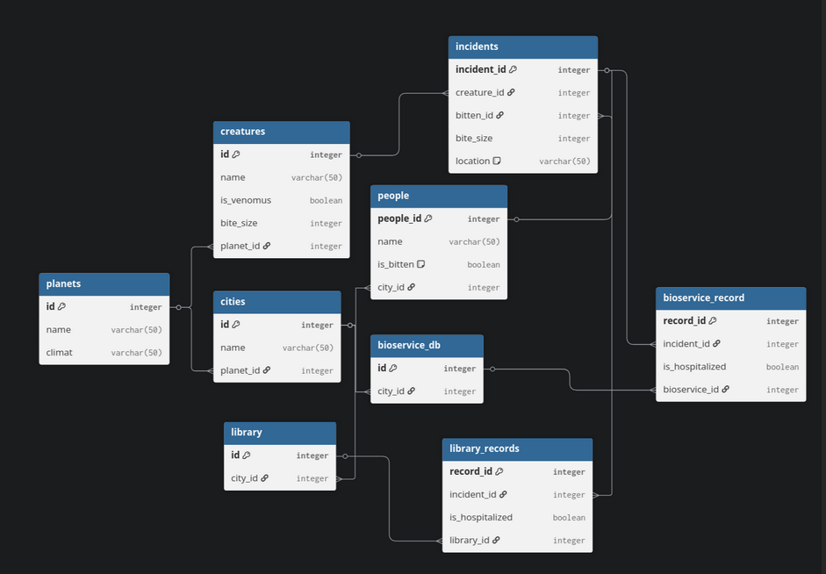

Функциональные зависимости (изначальные)
planets: id => name, climat
creatures: id => name, is_venomus, bite_size, planet_id
cities: id => name, planet_id
people: people_id => name, is_bitten, city_id
incidents: incident_id => creature_id, bitten_id, bite_size, location
bioservice_db: id => city_id
bioservice_record: record_id => incident_id, is_hospitalized, bioservice_id
library: id => city_id
library_records: record_id => incident_id, is_hospitalized, library_id
Преобразование к 1NF
База данных находится в первой нормальной форме, если значения всех полей неделимы. В моей схеме 1NF соблюдается с самого начала, поскольку отсутствуют составные строки в одном поле
Преобразование к 2NF
Для соответствия второй нормальной форме требуется выполнение 1NF и полная функциональная зависимость неключевых полей от первичного ключа. Во всех таблицах используются одиночные ключи. Так как составных ключей нет, частичные зависимости невозможны в принципе
Преобразование к 3NF
Третья нормальная форма получается, когда модель находится во 2NF и исключает транзитивные зависимости. Моя бд находится в 3NF, потому что ни один неключевой атрибут не определяет другой неключевой атрибут, все они зависят от первичного ключа. Исключения составляют лишь поля, намеренно оставленные для удобства доступа к ним
Преобразование к BCNF
Отношение находится в BCNF, если для каждой функциональной зависимости X => Y, X является потенциальным ключом. Моя модель соответствует BCNF: благодаря использованию автоинкрементных суррогатных ключей во всех таблицах, именно они выступают единственными детерминантами. Любая функциональная зависимость в схеме исходит от потенциального ключа
Денормализация
Мы могли выполнить денормализацию в этих двух таблицах, но я пришел к решению что стоит оставить так для более удобного доступа к полям:
Таблица incidents, поле location: Атрибут location зависит от города, к которому привязан укушенный человек bitten_id => people_id => city_id => cities.name. Если мы оставим это текстового, то нарушим поля нарушает 3NF, однако позволяет выводить сводку по инцидентам без сложных операций
Таблица people, поле is_bitten: Я ввел избыточный атрибут is_bitten, это нарушает 3NF, но дает возможность мгновенно фильтровать здоровых и пострадавших людей базовым SELECT
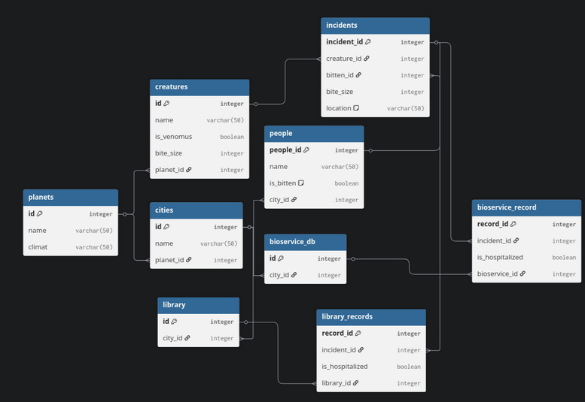
Триггер и функция
CREATE FUNCTION mark_bitten()
RETURNS TRIGGER AS $$
BEGIN
UPDATE people
SET is_bitten = TRUE
WHERE people_id = NEW.bitten_id;
RETURN NEW;
END; $
$ LANGUAGE plpgsql;

Выводы по работе
В ходе выполнения данной лабораторной работы я на практике изучил принципы построения реляционных баз данных и их нормализации до BCNF. Я освоил концепцию денормализации как инструмента оптимизации производительности, а также написал триггер

